屋面防水施工方案

一、工程概况：
1、工程名称：中心医院防水维修工程
2、工程地点：旧七楼屋面防水
3、工程造材3mm厚—20℃ SBS。
二施工准备：
进入工地的防水材料均应附产品合格证和材料质量测试报告单。现场抽样通过权威部门的检测。
1、材料要求

（1）主体材料：3mm SBS防水卷材

①执行准：GB18242–2008

②规格型号：PY I 3mm-20℃

③主要技术指标：GB50207—2002《屋面工程质量验收规范》

2、主要工具：
小平铲、滚刷、油漆刷、钢卷尺、剪刀、粉线、手持压滚、扫帚、角磨机。

3、作业条件

雨天、雪天、五级风以上天气及基层潮湿的情况下，不得施工。

三、施工操作工艺

根据GB50207规范及工程实情制定本工艺。

1、施工方法：
原防水层基层清理干净——原防水层落水口铲除——处理裂缝.空鼓.破损处——特殊部位加强——接缝粘和.封口处理——涂刷接缝胶——铺贴防水卷材——卷材收头处理——防水层表面清理检查——回复女儿墙保温板——验收合格

2、施工要点：

（1）铲除女儿墙保温板80公分、立墙分裂原抹灰层、落水口、等节点部位的原防水层。

（2）将屋面上的尘土、砂粒、杂物清扫干净。

（3）修补原防水层上的裂缝、空鼓及破损处。

（4）基层起沙严重的需末5－8公分水泥砂浆找基础层，带基层含水量小于9%，涂刷基层处理剂。用长把排刷把冷底子油涂刷在干净干燥的基层表面上，复杂部位用油漆刷刷涂，要求不露白，涂刷均匀。干燥4h以上至不粘脚后方可进行下道工序。

（5）做附加层，排气道、分格缝等部位：附加层宽度250mm。

（6）铺贴卷材防水层.试铺定位在基层上弹出基准线，把卷材试铺定位。卷材的配置—应将卷材顺长方向进行配置，使卷材长向与排水方向垂直，卷材搭接要顺流水坡方向，不应成逆向。如下图
（7）先铺设排水比较集中的部位，按标高由低向高的顺序铺设

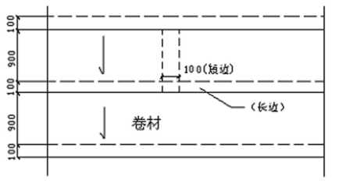

（8）卷材搭接缝施工

在热熔粘结搭接缝前，先将下一层卷材表面的隔离层用喷灯熔化，具体操作，由持喷灯的工人用抹子当挡板沿搭接线向后移动，喷灯火焰随挡板一起动，喷灯应紧靠挡板，距离卷材约50～100mm。（如下图）。

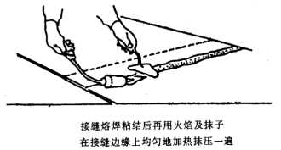
（9）.卷材的搭接宽度为长、短边均不小于100mm，搭接缝的边缘以溢出热熔的改性沥青为宜，然后用喷灯均匀热熔卷材搭接缝用小抹子把边抹好（如下图）。
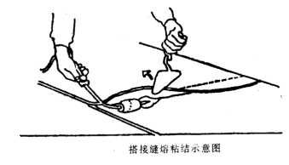
（10）铺贴平面和立面连接部位的卷材在铺平面与立面相连的卷材，应先铺贴平面，然后由下向上铺贴，并使卷材紧贴阴角，不应空鼓。立面墙上防水层应满粘。

（11）屋面女儿墙防水施工。女儿墙防水层施工时，应先铺贴平面，然后由下向上铺贴，使卷材紧贴阴角，不能空鼓。在女儿墙上满粘卷材，粘贴要牢固，在女儿墙预留收口处满粘卷材，并使上层卷材长出下层卷材不小于30mm，收头用水泥砂浆固定。或者将卷材至女儿墙上平面全部满粘。

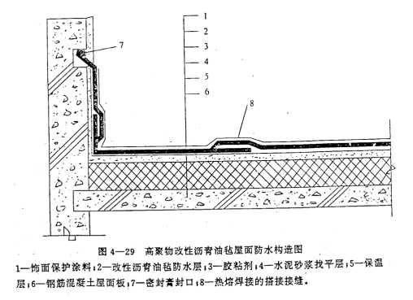
（12）主要节点构造做法：阴阳角：阴阳角处的基层处理后，先铺一层卷材附加层，附加层卷

材要剪成下图所示形状，铺贴时要满粘在基层上。

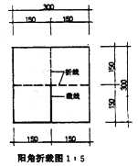
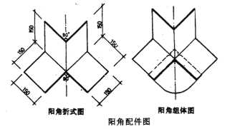

（13）阴阳角卷材铺贴方法图
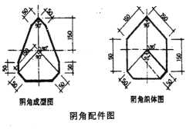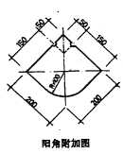
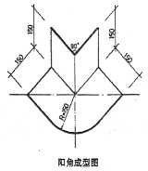
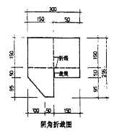
（14）几种落水口防水做法
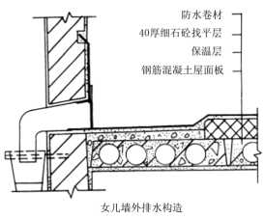
（15）形缝防水构造
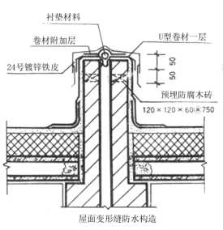
四、质量要求

（1）保证项目

①卷材材料必须符合施工规范规定，检验产品出厂合格证，试验报告、现场取样试验。

②材防水层及其细部处理必须符合施工规范规定。

（2）基本项目

①卷材防水层的基层应牢固，表面洁净，阴阳角处理呈弧形，基层胶涂布均匀，无漏涂。

②卷材防水层的铺贴方法和搭接、收头符合施工规范规定，卷材铺贴整齐搭接均匀一致；相邻两幅卷材的短边搭接应错开；卷材附加层设置宽度，部位正确；接缝粘结牢固，封口严密，无损伤缺陷

五、成品保护

（1）铺好的卷材防水层，应及时采取保护措施，不得损坏，以免造成后患。

（2）、防水施工要与有关工序作业配合协调，进入防水作业面的施工现场人员不得穿带钉子鞋作业、走动。

六、安全生产、文明施工、成品保护

1、屋面防水施工队伍，须符合建设部有关防水工程施工用工要求，主要操作人员应参加过省级建委防水工专业培训班，并持专业防水工上岗证。

2、防水施工应服从建设单位、监理单位的统一安排，接受质量检查与监督。

3、屋面防水施工须遵循《建筑安装工程安全技术规范》，做到文明施工、安全生产。

4、施工开始前必须进行安全交底，每天上岗前进行安全教育，有针对性、有记录，进入施工现场必须戴好安全帽。

5、施工用胶粘剂、溶剂等易燃品，应存放在通风、能锁的库房，远离火源，并配备干粉灭火器。每天施工现场严禁大量堆放各种易燃品，每天工作完毕将废料，包装皮等杂物集中，由专人负责运至指定地点堆积。

6、对铺设好的卷材防水层，不得在上面直接从事其他施工作业；应防水层上铺垫临时保护层方可施工

